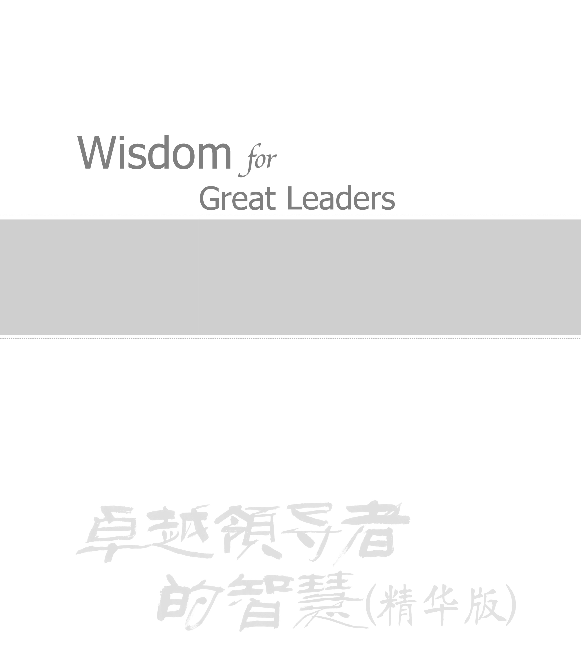
第 章

曲 面 操 作
本章学习要点和目标任务：
☑ 曲面造型
☑ 编辑曲面
☑ 曲面变换

曲面是一种泛称，片体和实体的自由表面都可以称为曲面（平面是曲面的一种特例）。其中片体是由一个或多个表面组成、厚度为0的几何体。本章将详细介绍针对曲面的各种操作。

9.1 曲 面 造 型
在UG中，很多实际产品都需要采用曲面造型来完成复杂形状的构建，因此掌握UG曲面的创建是很有必要的。本节就来讲述各种曲面造型的方法。

9.1.1 点构造曲面
1．通过点
选择“菜单”→“插入”→“曲面”→“通过点”命令，弹出如图9-1所示的“通过点”对话框。通过该对话框，可创建通过所有选定点的曲面。
（1）补片类型：包括“多个”和“单个”两种类型。
- 多个：表示曲面由多个补片构成。此时用户可在“行阶次”和“列阶次”文本框中输入曲面在行和列两方向的阶次（行阶次和列阶次应比相应行和列的定义点数少1，且最大不超过24）。阶次越低，补片越多，将来修改曲面时控制其局部曲率的自由度越大；反之，将会减少补片的数量，修改曲面时容易保持其光顺性。
- 单个：表示曲面将由一个补片构成，由系统根据行列的点数，取可能最高阶次。
（2）沿以下方向封闭：当“补片类型”为“多个”时，此下拉列表框被激活，用于控制曲面沿一个或两个方向是否封闭。
- 两者皆否：曲面沿行和列方向都不封闭。
- 行：曲面沿行方向封闭。
- 列：曲面沿列方向封闭。
- 两者皆是：曲面沿行和列方向都封闭。
2．从极点
选择“菜单”→“插入”→“曲面”→“从极点”命令，弹出如图9-2所示的“从极点”对话框。该对话框用于通过设定曲面的极点来创建曲面，其中各选项的用法和“通过点”对话框相同，在此不再赘述。
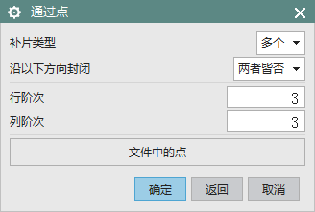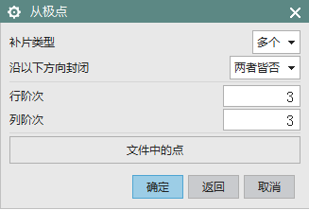
图9-1 “通过点”对话框 图9-2 “从极点”对话框
3．拟合曲面
选择“菜单”→“插入”→“曲面”→“拟合曲面”命令，系统会打开如图9-3所示的“拟合曲面”对话框。
首先需要创建一些数据点，接着选取点再按鼠标右键将这些数据点组成一个组才能进行对象的选取（注意组的名称只支持英文），如图9-4所示，然后调节各个参数，最后生成所需要的曲面或平面。
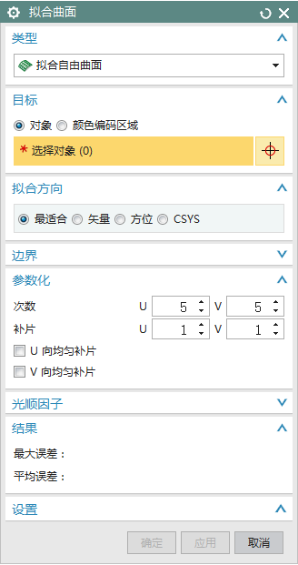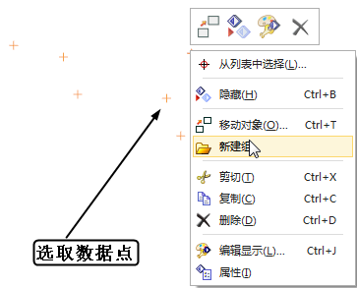
图9-3 “拟合曲面”对话框 图9-4 “新建组”示意图
对话框相关选项功能如下：
1．类型
用户可根据需求拟合自由曲面、拟合平面、拟合球、拟合圆柱和拟合圆锥共5种类型。
2．目标
是指创建曲面的点。
（1）对象：当该单选按钮激活时，让用户选择对象。
（2）颜色编码区域：当该单选按钮激活时，让用户选择颜色编码区域，可以选择所有同色对象。
3．拟合方向
拟合方向指定投影方向与方位。有4种用于指定拟合方向的方法。
（1）最适合：如果目标基本上是矩形，具有可识别的长度和宽度方向以及或多或少的平面性，请选中该单选按钮。拟合方向和U/Y方位会自动确定。
（2）矢量：如果目标基本上是矩形，具有可识别的长度和宽度方向，但曲率很大，请选中该单选按钮。
（3）方位：如果目标具有复杂的形状或为旋转对称，请选中该单选按钮。使用方位操控器和矢量对话框指定拟合方向和大致的U/V方位。
（4）CSYS：如果目标具有复杂的形状或为旋转对称，并且需要使方位与现有几何体关联，请选中该单选按钮。使用CSYS选项和CSYS对话框指定拟合方向和大致的U/V方位。
4．边界
通过指定4个新边界点来延长或限制拟合曲面的边界。
5．参数化
改变U/V向的次数和补片数从而调节曲面。
（1）次数：指定拟合曲面在U向和V向的次数。
（2）补片：指定U及V向的曲面补片数。
6．光顺因子
拖动滑块可直接影响曲面的平滑度。曲面越平滑，与目标的偏差越大。
7．结果
UG根据用户所生成的曲面计算的最大误差和平均误差。

9.1.2 直纹
选择“菜单”→“插入”→“网格曲面”→“直纹”命令，弹出如图9-5所示的“直纹”对话框。该对话框用于通过两条曲线构造直纹面特征，即截面线上对应点以直线连接。
下面介绍直纹面的创建步骤。
1．创建曲线
（1）选择“菜单”→“插入”→“曲线”→“多边形”命令，弹出如图9-6所示的“多边形”对话框，在“边数”文本框中输入“5”，单击“确定”按钮。
（2）弹出如图9-7所示的“多边形”（创建方式）对话框，单击“内切圆半径”按钮。弹出如图9-8所示的“多边形”（参数设置）对话框，在“内切圆半径”文本框中输入“10”，单击“确定”按钮。
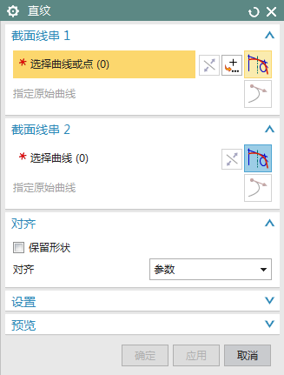  图9-5 “直纹”对话框 | 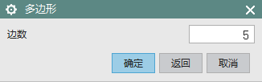  图9-6 “多边形”对话框  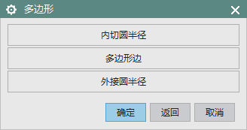  图9-7 “多边形”（创建方式）对话框
（3）弹出“点”对话框，设置坐标点为（0,0,0），单击“确定”按钮，结果如图9-9所示。
（4）重复上述步骤，在坐标点（0,0,50）处创建半径为16的五边形，如图9-10所示。
2．创建直纹
（1）选择“菜单”→“插入”→“网格曲面”→“直纹”命令或单击“曲面”功能区“曲面”组中的“直纹”按钮，弹出如图9-11所示的“直纹”对话框。
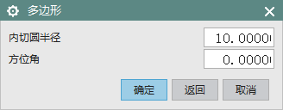  图9-8 “多边形”（参数设置）  对话框  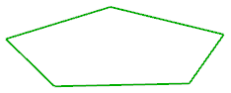  图9-9 多边形 | 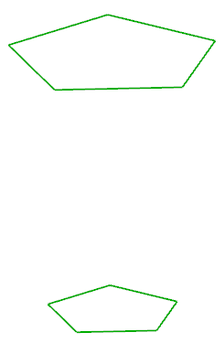  图9-10 绘制五边形 | 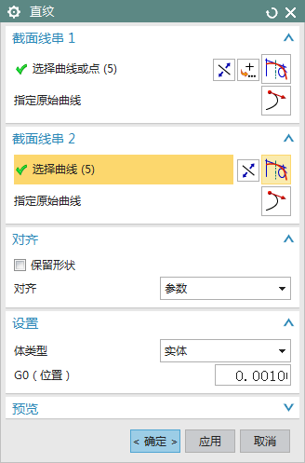  图9-11 “直纹”对话框
（2）首先选择第一组截面线串和第二组截面线串，如图9-12所示。
（3）在“直纹”对话框的“对齐”下拉列表框中选择“根据点”方式，调整点的位置，如图9-13所示。
（4）在“直纹”对话框中单击“确定”按钮，生成的曲面如图9-14所示。
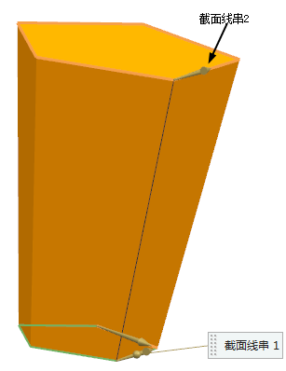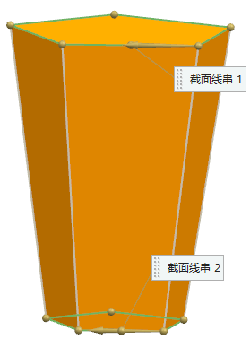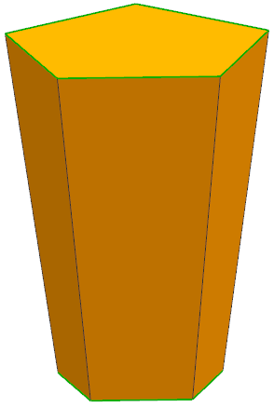
图9-12 截面线串的选取 图9-13 对应点的选取 图9-14 以“根据点”调整方式构建曲面

9.1.3 通过曲线组
下面介绍如何通过曲线组创建曲面。
1．打开文件
选择“文件”→“打开”命令或单击“主页”功能区中的“打开”按钮，弹出“打开”对话框。在其中选择tongguoquxianzu零件，单击OK按钮，打开文件，如图9-15所示。
2．创建通过曲线组曲面
（1）选择“菜单”→“插入”→“网格曲面”→“通过曲线组”命令，弹出“通过曲线组”对话框。
（2）按顺序从左边开始依次选择截面线串。先选择第一组截面线串（注意每条选择结束全都要单击鼠标中键，或者单击“添加新集”按钮，以进行下一个对象的选取，如图9-16所示。
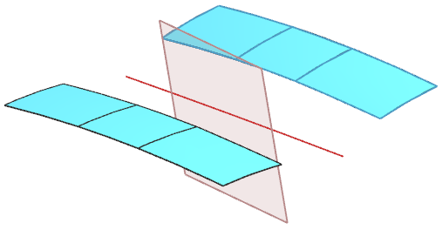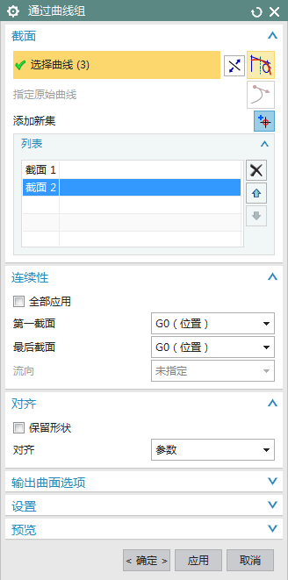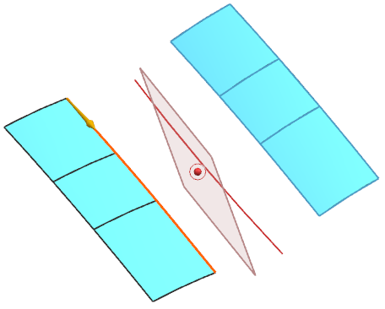
图9-15 曲面文件 图9-16 选择第一组截面线串
（3）选择两组曲面中间的曲线作为第二组截面线串，已选择的两组截面线串方向应当一致，如图9-17所示。
（4）选择第三组截面线串（曲面组的边线），3组截面线串方向应当一致，如图9-18所示。
（5）在“通过曲线组”对话框中单击“确定”按钮，生成的曲面如图9-19所示。
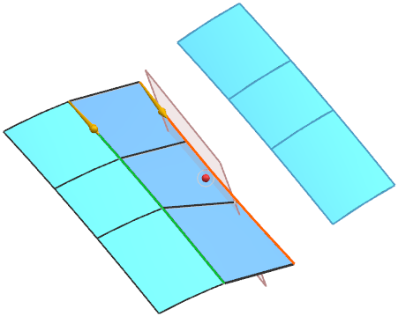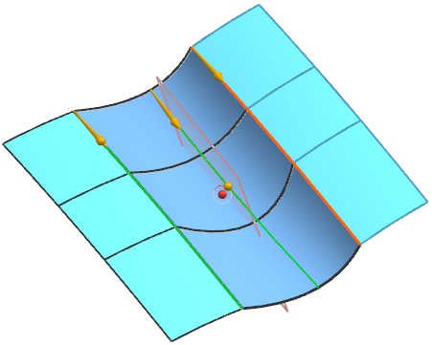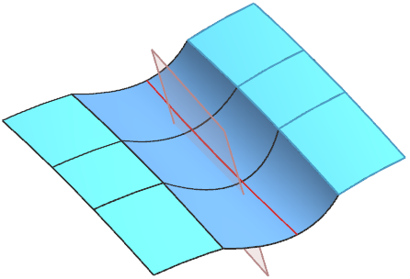
图9-17 选择第二组截面线串 图9-18 选择第三组截面线串 图9-19 曲面

9.1.4 通过曲线网格
该功能用于通过两簇相互交叉的定义线串（曲线、边），创建曲面或实体，该曲面将通过这些定义线串。先选取的一簇定义线串称为主曲线，后选取的一簇定义线串称为交叉曲线。
下面介绍如何通过曲线网格创建曲面。
1．打开文件
选择“文件”→“打开”命令或单击“主页”功能区中的“打开”按钮，弹出“打开”对话框。在其中选择tongguoquxianwangge零件，单击OK按钮，打开文件，如图9-20所示。
2．创建通过曲线网格曲面
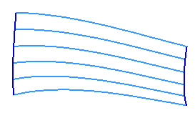
图9-20 曲线
（1）选择“菜单”→“插入”→“网格曲面”→“通过曲线网格”命令或单击“曲面”功能区“曲面”组中的“通过曲线网格”按钮，弹出如图9-21所示的“通过曲线网格”对话框。
（2）按照从下至上的顺序依次选择6条主线串（注意每条选择结束后都要单击鼠标中键，或者单击“添加新集”按钮，以进行下一条主线串的选取），如图9-22所示。
（3）按照从左至右的顺序依次进行交叉曲线的选取（同样，每条交叉线串选择结束后都要单击鼠标中键，或者单击“添加新集”按钮，以进行下一条交叉线串的选取），如图9-23所示。
（4）其余选项保持默认设置，单击“确定”按钮，生成网格曲面如图9-24所示。
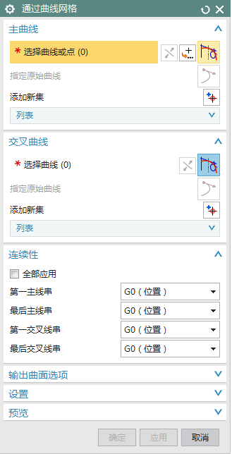  图9-21 “通过曲线网格”对话框 | 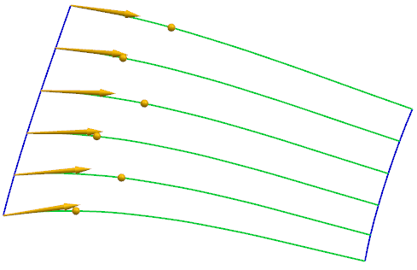  图9-22 主线串的选取  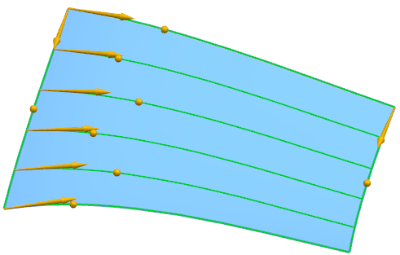  图9-23 交叉线串的选取  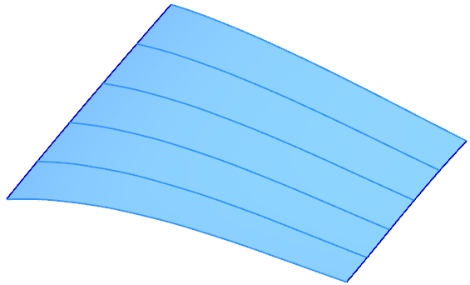  图9-24 网格曲面

9.1.5 扫掠
扫掠可以采用1条截面线串和2条引导线串来构建曲面，也可以采用2条截面线串和1条引导线串来构建曲面。
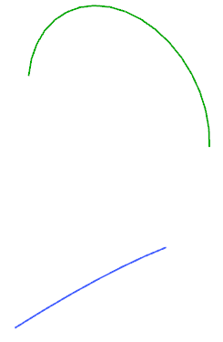
图9-25 曲线
下面介绍如何通过扫掠创建曲面。
1．打开文件
选择“文件”→“打开”命令或单击“主页”功能区中的“打开”按钮，弹出“打开”对话框。在其中选择saolve零件，单击OK按钮，打开文件，如图9-25所示。
2．创建扫掠曲面
（1）选择“菜单”→“插入”→“扫掠”→“扫掠”命令，或者单击“曲面”功能区“曲面”组中的“扫掠”按钮，弹出如图9-26所示的“扫掠”对话框。
（2）在此采用1条截面线串和2条引导线串来构建曲面。首先选择截面线串（单击鼠标中键两次），如图9-27所示。
（3）按照顺序依次进行引导线串的选取（同样，每条引导线串选择结束后都要单击鼠标中键，或者单击“添加新集”按钮，以进行下一条引导线串的选取），如图9-28所示。
（4）其余选项保持默认设置，单击“确定”按钮或鼠标中键，生成扫掠曲面如图9-29所示。
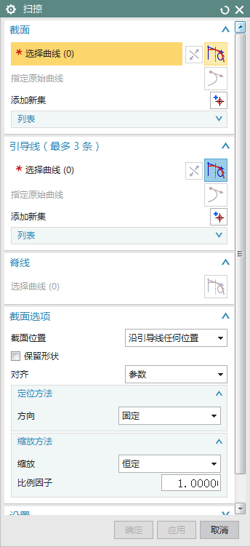  图9-26 “扫掠”对话框 | 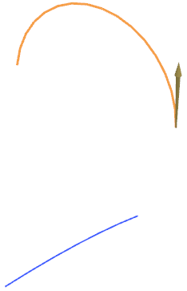  图9-27 截面线串的选取 | 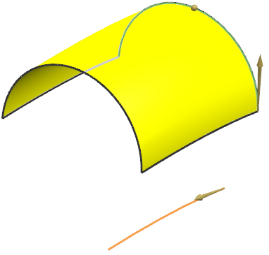  图9-28 引导线串的选取
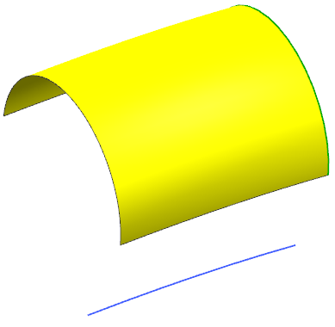
图9-29 通过“扫掠”构建的曲面

9.1.6 片体缝合
该功能用于将多个片体缝合成一个复合片体。在缝合片体上，原来片体所对应的区域成为缝合后形成的复合片体的一个表面。此外，通过曲面缝合功能也可以将实体缝合在一起。
下面介绍如何缝合片体。
1．打开文件
选择“文件”→“打开”命令或单击“主页”功能区中的“打开”按钮，弹出“打开”对话框。在其中选择piantifenghe零件，单击OK按钮，打开文件，如图9-30所示。
2．片体缝合
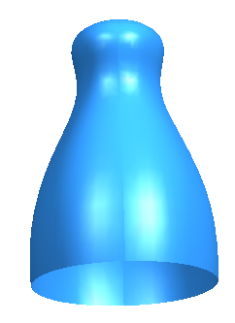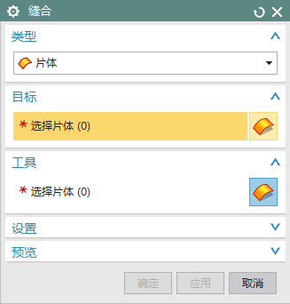
图9-30 曲面 图9-31 “缝合”对话框
（1）选择“菜单”→“插入”→“组合”→“缝合”命令，或者单击“主页”功能区“特征”组中的“缝合”按钮，弹出如图9-31所示的“缝合”对话框。
（2）在“类型”下拉列表框中选择“片体”选项，选择如图9-32所示的目标片体。
（3）选择如图9-33所示工具片体。
（4）其余选项保持默认设置，单击“确定”按钮，目标片体和工具片体被缝合在一起，如图9-34所示。
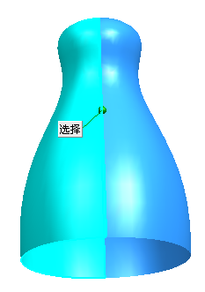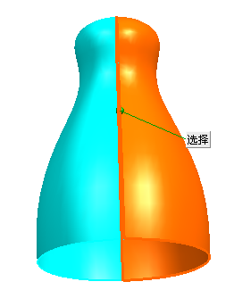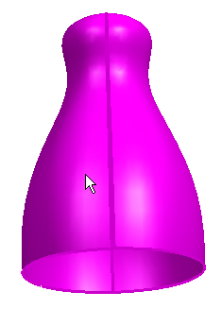
图9-32 选择目标片体 图9-33 选择工具片体 图9-34 缝合结果

9.1.7 桥接
桥接功能用于在两个主表面之间创建一个过渡片体，过渡片体与已有表面光顺连接，同时还可以根据需要，决定过渡曲面的一侧或两侧与另外的侧表面光顺连接或与已有的侧曲线重合。
下面介绍如何利用桥接功能来构建曲面。
1．打开文件
选择“文件”→“打开”命令或单击“主页”功能区中的“打开”按钮，弹出“打开”对话框。在其中选择qiaojie零件，单击OK按钮，打开该文件，如图9-35所示。
2．桥接曲面
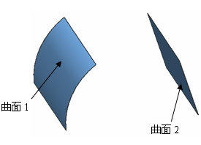
图9-35 打开的文件
（1）选择“菜单”→“插入”→“细节特征”→“桥接”命令，弹出如图9-36所示的“桥接曲面”对话框。
（2）选择曲面的边1，如图9-37所示。
（3）选择曲面的边2，如图9-38所示。单击“反向”按钮，调整方向，如图9-39所示。
（4）连续类型选择“相切”，单击“应用”按钮，生成曲面如图9-40所示。
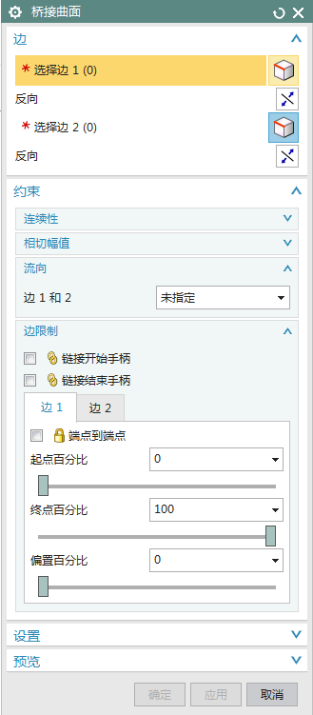  图9-36 “桥接曲面”对话框 | 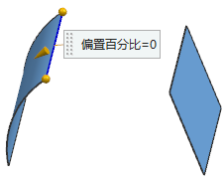  图9-37 选择第一边  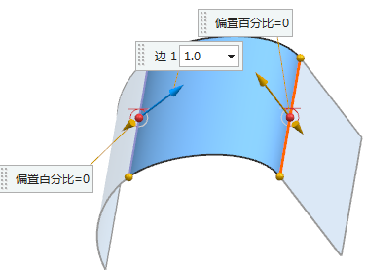  图9-38 选择第二边 | 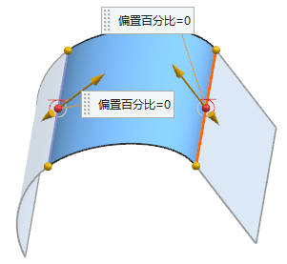  图9-39 调整方向  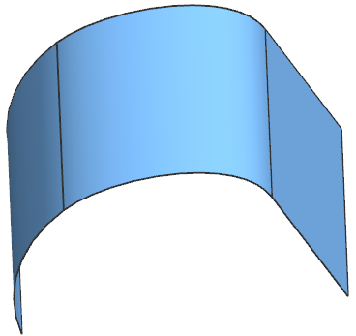  图9-40 桥接曲面

9.1.8 延伸
延伸功能用于基于已有的基础片体、表面上的曲线或基础片体的边，产生延伸片体特征。
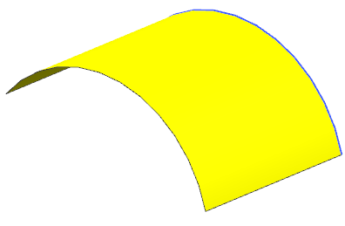
图9-41 曲面
下面介绍如何将曲面延伸。
1．拉伸曲面
利用“圆弧”和“拉伸”命令，创建如图9-41所示的曲面。
2．延伸曲面1
（1）选择“菜单”→“插入”→“弯边曲面”→“延伸”命令，或单击“曲面”功能区“曲面”组中的“延伸曲面”按钮，弹出如图9-42所示的“延伸曲面”对话框。
（2）选择曲面的边线，如图9-43所示。在选择边缘曲线时，鼠标需要点在参考曲面上才能选中边缘曲线；如果单击在参考曲面之外，曲线将不会被选中。
（3）在“延伸”对话框的“方法”下拉列表框中选择“相切”选项，在“距离”下拉列表框中选择“按长度”选项，设置“长度”为50。
（4）单击“确定”按钮，生成延伸曲面，如图9-44所示。
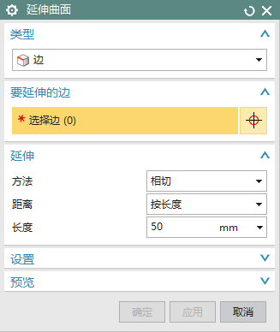  图9-42 “延伸曲面”对话框 | 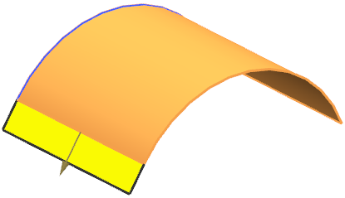  图9-43 选择边  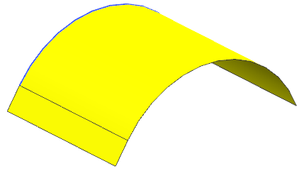  图9-44 延伸曲面
3．延伸曲面2
（1）选择“菜单”→“插入”→“弯边曲面”→“延伸”命令，或单击“曲面”功能区“曲面”组中的“延伸曲面”按钮，弹出如图9-45所示的“延伸曲面”对话框。
（2）在“类型”下拉列表框中选择“拐角”选项。
（3）选择曲面的边线，如图9-46所示。
（4）在“延伸曲面”对话框中将“%U长度”设置为15，“%V长度”设置为25。
（5）单击“确定”按钮，生成延伸曲面，如图9-47所示。
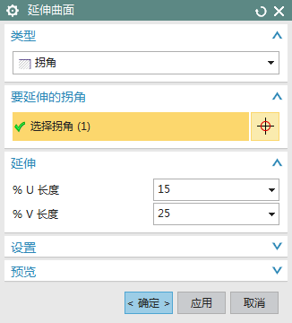  图9-45 “延伸曲面”对话框 | 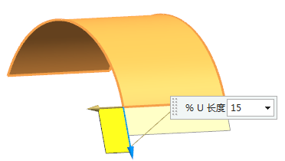  图9-46 选择边  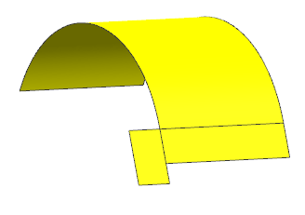  图9-47 生成的延伸曲面

9.1.9 规律延伸
该功能用于基于已有的片体、表面上曲线或原始曲面的边，产生的角度和长度都可按指定函数规律变化的规律延伸片体特征。
下面介绍如何将曲面进行规律延伸。
1．拉伸曲面
利用“圆弧”和“拉伸”命令，创建如图9-48所示的曲面。
2．规律延伸
（1）选择“菜单”→“插入”→“弯边曲面”→“规律延伸”命令，或者单击“曲面”功能区“曲面”组中的“规律延伸”按钮，弹出如图9-49所示的“规律延伸”对话框。
（2）在“类型”下拉列表框中选择“面”选项。
（3）在“基本轮廓”选项组中单击（曲线）按钮，可以选择一条或者一组曲线，这里选择曲面的边缘曲线作为基本曲线（如图9-50所示），单击鼠标中键。
（4）在“参考面”选项组中单击（面）按钮，选择如图9-48所示曲面作为参考面，然后单击鼠标中键。
（5）单击鼠标中键，在将要延伸的曲面上显示出延伸长度和角度参数控制手柄，如图9-51所示。
图9-48 曲面 | 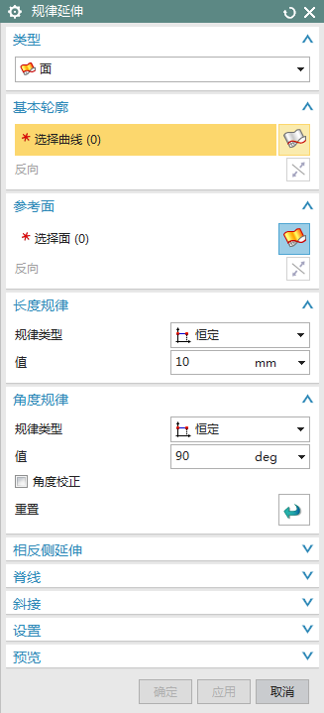  图9-49 “规律延伸”对话框 | 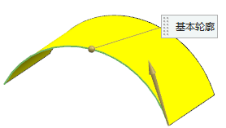  图9-50 选择基本轮廓  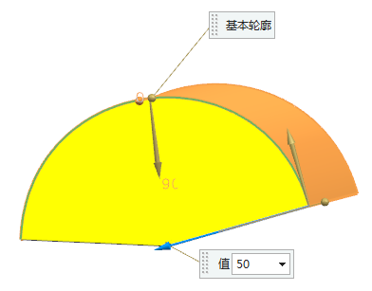  图9-51 显示控制手柄
（6）直接拖动控制手柄或在数值框中设置长度为50，角度为90，生成的延伸曲面如图9-52所示。

9.1.10 偏置曲面
该功能用于将一些已存在的曲面沿法线方向偏移生成新的曲面，并且原曲面位置不变，即实现了曲面的偏移和复制。
下面介绍如何将曲面进行偏置。
1．拉伸曲面
利用“圆弧”和“拉伸”命令，创建如图9-53所示的曲面。
2．创建偏置曲面
（1）选择“菜单”→“插入”→“偏置/缩放”→“偏置曲面”命令，弹出如图9-54所示的“偏置曲面”对话框。
（2）首先选择要偏置的面，在此单击两个曲面，作为一组偏置曲面，如图9-55所示。
（3）在“偏置1”数值框中输入“20”，设置偏置距离为20。
（4）其余选项保持默认设置，单击“确定”按钮，生成偏置曲面，如图9-56所示。
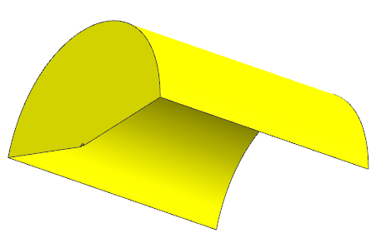  图9-52 生成规律延伸曲面  图9-53 曲面 | 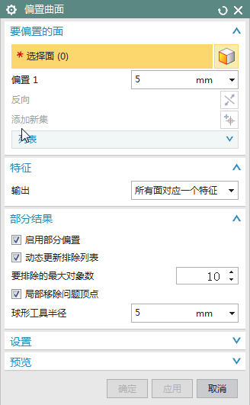  图9-54 “偏置曲面”对话框 | 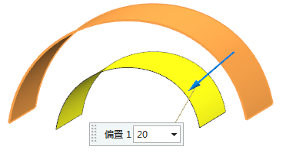  图9-55 选择面组  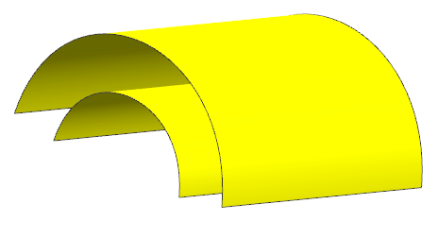  图9-56 生成偏置曲面

9.1.11 大致偏置
利用该功能可以设置较大的偏置距离，从一系列曲面生成一个没有自相交、尖锐边界或拐点的偏置曲面。一般用于在采用偏置曲面无法实现时。
下面具体说明一下如何采用大致偏置功能来构建曲面。
1．打开文件
选择“文件”→“打开”命令或单击“主页”功能区中的“打开”按钮，弹出“打开”对话框。在其中选择dazhipianzhi零件，单击OK按钮，打开文件，如图9-57所示。
2．创建大致偏置曲面
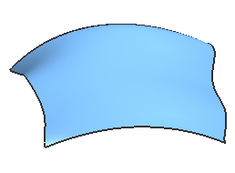
图9-57 曲面
（1）选择“菜单”→“插入”→“偏置/缩放”→“大致偏置”命令，或者单击“曲面”功能区“曲面工序”组中的“大致偏置”按钮，弹出如图9-58所示的“大致偏置”对话框。
（2）单击按钮，然后单击曲面，作为要偏置的曲面。
（3）在“偏置距离”数值框中输入“50”。
（4）其余选项保持默认设置，单击“确定”按钮，生成偏置曲面，如图9-59所示。

9.1.12 修剪片体
该功能用于将曲线、边、表面、基准平面作为边界，实现对片体的修剪。
下面具体说明一下如何修剪片体。
1．拉伸曲面
利用“圆弧”和“拉伸”命令，创建如图9-60所示的曲面。
2．创建修剪片体
（1）选择“菜单”→“插入”→“修剪”→“修剪片体”命令，弹出如图9-61所示的“修剪片体”对话框。
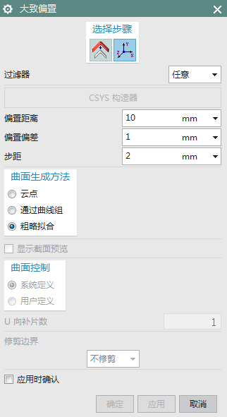  图9-58 “大致偏置”对话框 | 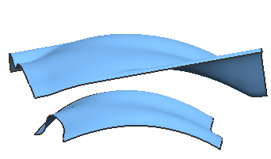  图9-59 大致偏置曲面  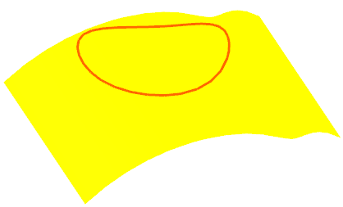  图9-60 曲面 | 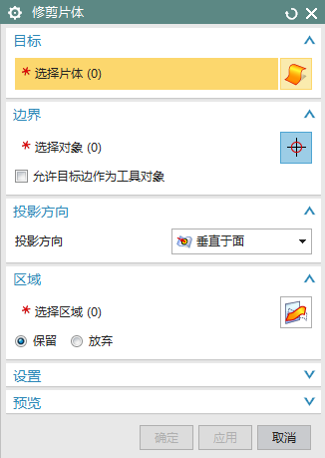  图9-61 “修剪片体”对话框
（2）选择曲面为要修剪的片体（如图9-62所示），单击鼠标中键。
（3）选择要修剪的片体上的曲线为边界，如图9-63所示。
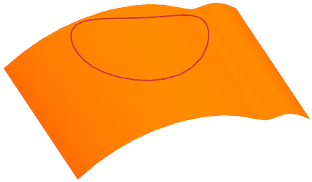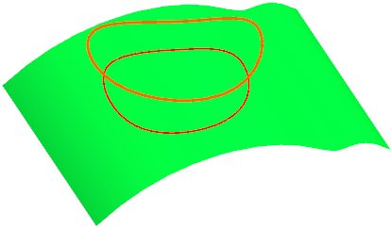
图9-62 要修剪的片体 图9-63 修剪边界
（4）“投影方向”设置为“垂直于面”；选中“保留”单选按钮，系统会将选择的区域保留下来；其余选项保持默认设置；单击“应用”按钮，生成修剪的片体，如图9-64所示。
（5）取消上面的操作，恢复到修剪前的状态。前3个步骤同上；在“区域”选项组中选中“放弃”单选按钮，系统会将选择的区域舍弃掉；然后单击“应用”按钮，生成修剪的片体，如图9-65所示。
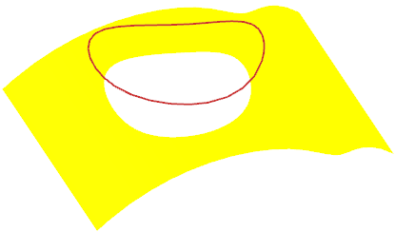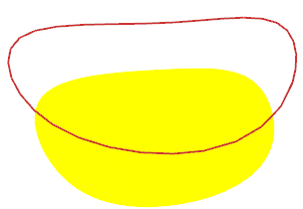
图9-64 修剪的片体 图9-65 修剪的片体

9.1.13 实例—灯罩
采用基本曲线、样条曲线，通过变换操作生成曲线，然后生成面。其绘制流程如图9-66所示。
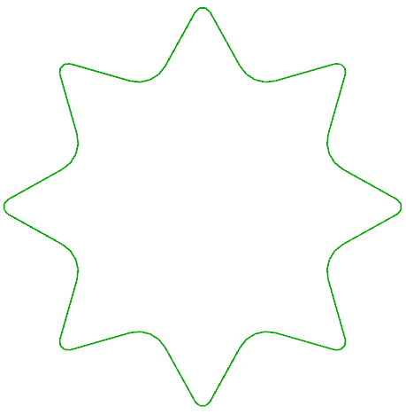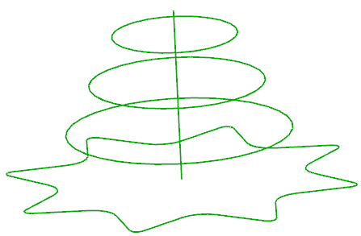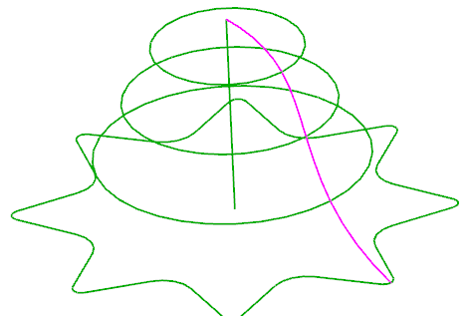
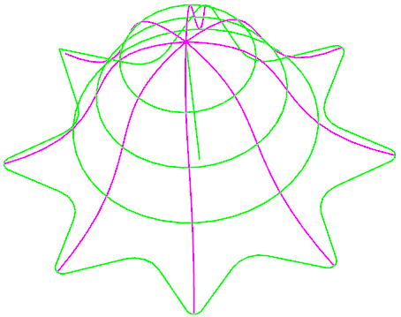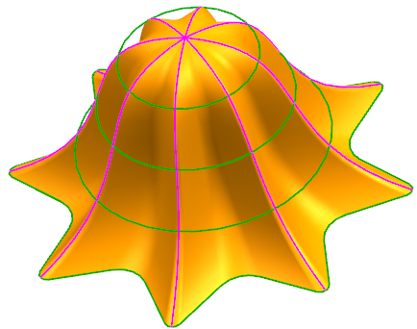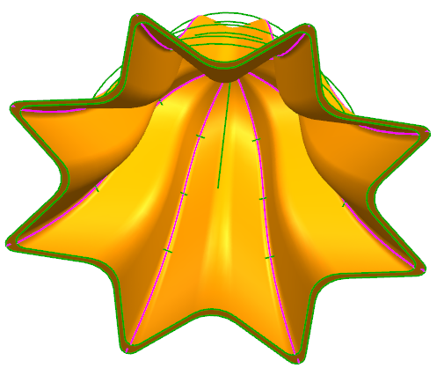
图9-66 流程图
操作步骤：（：光盘\动画演示\第9章\灯罩.avi）
1．创建新文件
选择“文件”→“新建”命令或单击“主页”功能区中的“新建”按钮，弹出“新建”对话框。在“模板”选项组中选择“模型”，在“名称”文本框中输入“dengzhao”，单击“确定”按钮，进入建模环境。
2．创建直线1
（1）选择“菜单”→“插入”→“曲线”→“直线”命令，或者单击“曲线”功能区“曲线”组中的“直线”按钮，弹出“直线”对话框，如图9-67所示。
（2）在“起点选项”下拉列表框中选择“”，在弹出的坐标对话框中输入（75,0,0），按Enter键，确定线段起始点。
（3）在“终点选项”下拉列表框中选择“”，在弹出的坐标对话框中输入（30,25,0），按Enter键，确定线段终点。单击“应用”按钮，完成线段的创建。
（4）重复上述步骤建立起点为（75,0,0）、终点为（30,-25,0）的直线段。生成的曲线段如图9-68所示。
3．移动对象1
（1）选择“菜单”→“编辑”→“移动对象”命令，弹出如图9-69所示的“移动对象”对话框，选择屏幕中两条曲线为移动对象。
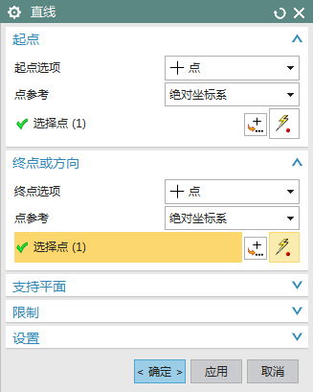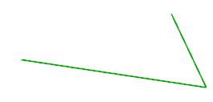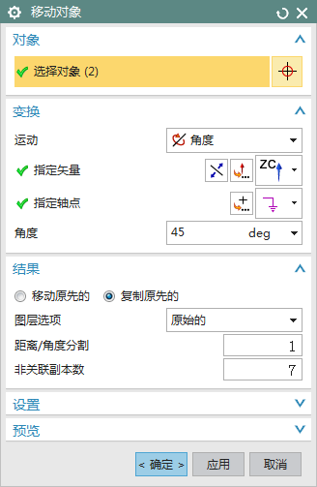
图9-67 “直线”对话框 图9-68 生成的曲线段 图9-69 “移动对象”对话框
（2）在“运动”下拉列表框中选择“角度”选项，在“指定矢量”下拉列表中选择（ZC轴）。单击“点对话框”按钮，在弹出的“点”对话框中设置坐标为（0,0,0），单击“确定” 按钮。
（3）返回“移动对象”对话框，设置“角度”为45，选中“复制原先的”单选按钮，在“非关联副本数”文本框中输入“7”，单击“确定”按钮，生成曲线如图9-70所示。
4．裁剪操作
（1）选择“菜单”→“编辑”→“曲线”→“修剪”命令，弹出如图9-71所示的“修剪曲线”对话框。
（2）分别选择裁剪边界和裁剪对象，在“输入曲线”下拉列表框中选择“隐藏”选项，单击“确定”按钮，完成裁剪操作，如图9-72所示。
5．简单倒圆
（1）选择“菜单”→“插入”→“曲线”→“基本曲线”命令，弹出“基本曲线”对话框。
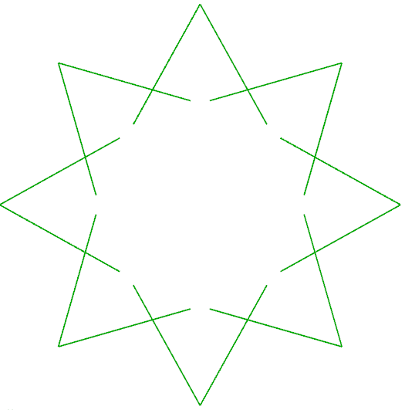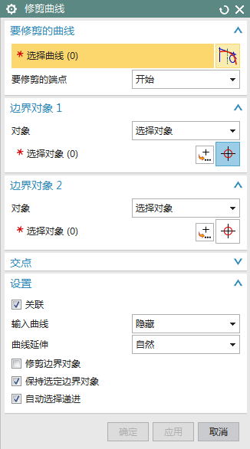
图9-70 曲线 图9-71 “修剪曲线”对话框 图9-72 修剪后曲线
（2）单击“圆角”按钮，弹出如图9-73所示的“曲线倒圆”对话框。在“半径”文本框中输入“11”，选择各钝角（注意鼠标选择的点要靠近角外侧一边），完成倒圆操作，如图9-74所示。
（3）在“半径”文本框中输入“3”，选择各锐角，单击“取消”按钮，关闭对话框，生成图形如图9-75所示。
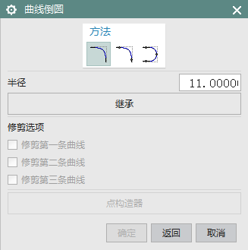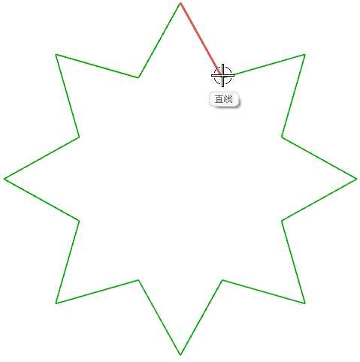
图9-73 “曲线倒圆”对话框 图9-74 钝角倒圆 图9-75 倒圆角后曲线
6．创建圆
（1）选择“菜单”→“插入”→“曲线”→“基本曲线”命令，弹出“基本曲线”对话框。
（2）单击“圆”按钮，在“点方法”下拉列表框中选择“点构造器”选项，弹出“点”对话框。输入圆心坐标为（0,0,20），单击“确定”按钮。设置圆上的点为（45,0,20），单击“确定”按钮，完成圆1的创建。
（3）重复上述步骤，创建圆心分别位于（0,0,40）、（0,0,60），半径分别为35、25的圆2和圆3，如图9-76所示。
7．创建直线2
（1）选择“菜单”→“插入”→“曲线”→“直线”命令，或者单击“曲线”功能区“曲线”组中的“直线”按钮，弹出“直线”对话框。
（2）在“起点选项”下拉列表框中选择“”，在弹出的坐标对话框中输入（0,0,0），按Enter键，确定线段起始点。
（3）在“终点选项”下拉列表框中选择“”，在弹出的坐标对话框中输入（0,0,70），按Enter键，确定线段终点。单击“确定”按钮，完成线段的创建，如图9-76所示。
8．创建艺术样条
（1）选择“菜单”→“插入”→“曲线”→“艺术样条”命令，弹出如图9-77所示的“艺术样条”对话框。
（2）在“类型”选项组下拉列表框中选择“通过点”选项。
（3）单击“点构造器“按钮，弹出“点”对话框，在“类型”下拉列表框中选择“象限点”选项，按顺序分别选择星形图形中的一圆角和步骤6生成的3个圆（注意选择时使各圆象限点保持在同一平面内）；继续单击“点位置”选项组中的“点构造器”按钮，弹出如图9-78所示的“点”对话框，在“点”对话框的“类型”下拉列表框中选择“端点”选项，选择直线终点，单击“确定”按钮。
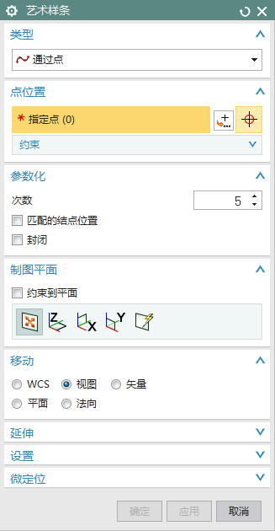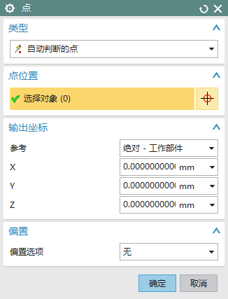
图9-76 创建圆弧 图9-77 “艺术样条”对话框 图9-78 “点”对话框
（4）选中“参数化”选项组中的“匹配的结点位置”复选框；其他选项为默认值，单击“确定”按钮，生成如图9-79所示的“艺术样条曲线1”。
9．移动对象2
（1）选择“菜单”→“编辑”→“移动对象”命令，弹出“移动对象”对话框，选择步骤8创建的样条曲线1为移动对象。
（2）在“运动”下拉列表框中选择“角度”选项，在指定矢量下拉列表中选择（ZC轴）。单击“点对话框”按钮，在弹出的“点”对话框中设置坐标为（0,0,0），单击“确定”按钮。
（3）返回“移动对象”对话框，设置“角度”为45，选中“复制原先的”单选按钮，在“非关联副本数”文本框中输入“7”，单击“确定”按钮，生成曲线如图9-80所示。
10．曲线成面
（1）选择“菜单”→“插入”→“网格曲面”→“通过曲线网格”命令或单击“曲面”功能区“曲面”组中的“通过曲线网格”按钮，弹出如图9-81所示的“通过曲线网格”对话框。
（2）选择步骤5创建的曲线为第一主曲线，单击“添加新集”按钮或单击鼠标中键，单击“点对话框”按钮，弹出“点”对话框，在“类型”选项组的下拉列边框中选择“端点”选项，选择直线的上端点，单击“确定”按钮，关闭“点”对话框，选择直线为第二主曲线，并单击鼠标中键，完成“主曲线”的选择。
（3）选择样条曲线1为交叉曲线1，单击鼠标中键；选择样条曲线2为交叉曲线2，单击鼠标中键，然后顺次选择，当提示选择第九条交叉曲线时，重新选择样条曲线1，并单击鼠标中键，如图9-82所示。单击“确定”按钮，生成模型如图9-83所示。
图9-79 样条曲线1  图9-80 复制样条曲线 | 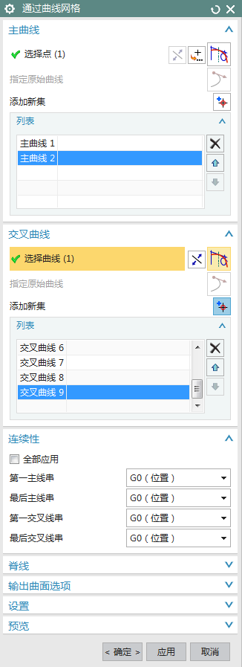  图9-81 “通过曲线网格”对话框 | 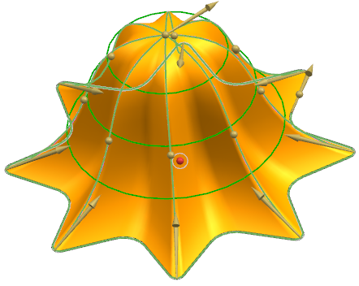  图9-82 选取曲线  图9-83 模型
11．隐藏操作
（1）选择“菜单”→“编辑”→“显示和隐藏”→“隐藏”命令，弹出如图9-84所示的“类选择”对话框。
（2）选择步骤10创建的模型，单击“确定”按钮，完成隐藏实体模型的操作，如图9-85所示。
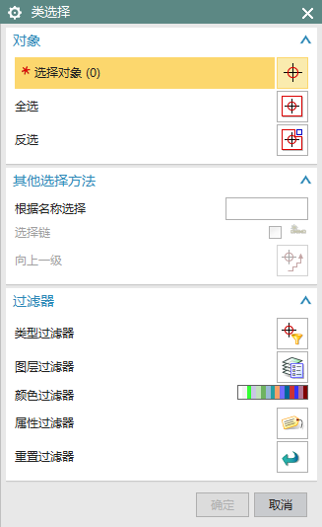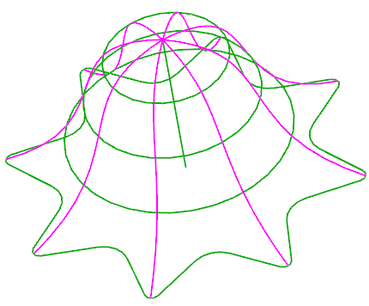
图9-84 “类选择”对话框 图9-85 隐藏实体
12．缩小曲线
（1）选择“菜单”→“编辑”→“变换”命令，弹出“变换”对话框。
（2）选择屏幕中的所有曲线，单击“确定”按钮，弹出“变换”（类型选择）对话框，如图9-86所示。单击“比例”按钮，弹出“点”对话框，从中输入坐标（0,0,0），单击“确定”按钮。
（3）弹出“变换”（比例参数）对话框，如图9-87所示。在“比例”文本框中输入“0.95”，单击“确定”按钮。
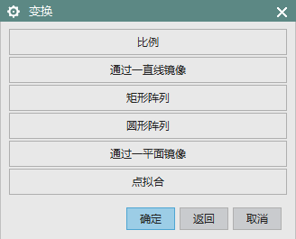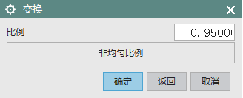
图9-86 “变换”（类型选择）对话框 图9-87 “变换”（比例参数）对话框
（4）弹出“变换”（操作）对话框，如图9-88所示。单击“复制”按钮，完成同比例缩小各曲线的操作，如图9-89所示。
13．曲线成面
（1）选择“菜单”→“插入”→“网格曲面”→“通过曲线网格”命令或单击“曲面”功能区“曲面”组中的“通过曲线网格”按钮，弹出“通过曲线网格”对话框。
（2）选择步骤12缩小曲线的底面曲线为第一主曲线，单击“添加新集”按钮或单击鼠标中键，选择直线为第二主曲线，并单击鼠标中键。
（3）选择样条曲线1为交叉曲线1，单击鼠标中键；选择样条曲线2为交叉曲线2，单击鼠标中键；然后顺次选择，当提示选择第九条交叉曲线时，重新选择样条曲线1，并单击鼠标中键。单击“确定”按钮，生成模型如图9-90所示。
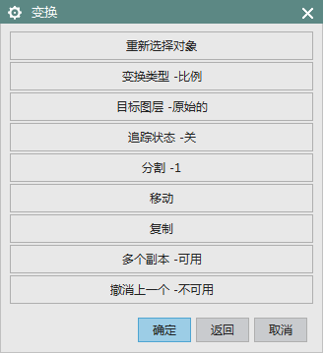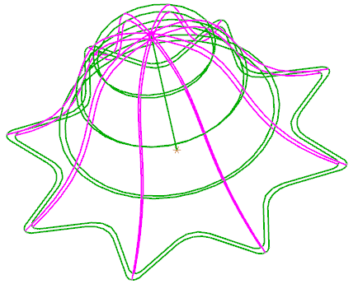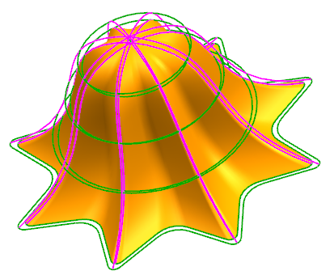
图9-88 “变换”（操作）对话框 图9-89 缩小曲线 图9-90 曲线成面
14．布尔运算
（1）在部件导航器中选择“通过曲线网格（4）”，单击鼠标右键，在弹出的快捷菜单中选择“显示”命令（如图9-91所示），显示出曲面1。
（2）选择“菜单”→“插入”→“组合”→“减去”命令或单击“主页”功能区“特征”组中的“减去”按钮，弹出如图9-92所示的“求差”对话框。
（3）选择曲面1为目标体，选择曲面2为刀具，单击“确定”按钮，生成灯罩如图9-93所示。
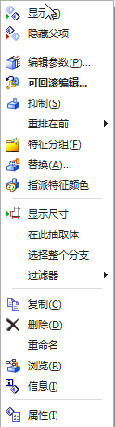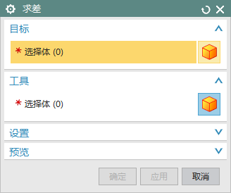
图9-91 快捷菜单 图9-92 “求差”对话框 图9-93 灯罩模型

9.2 编 辑 曲 面
在UG中，完成曲面的创建后，一般还需要对其进行相关的编辑。本节主要讲述曲面的编辑功能。

9.2.1 X型
X型是通过动态的控制极点的方式来编辑面或曲线。
下面具体说明如何采用X型功能来编辑曲面。
1．绘制曲面
利用“扫掠”命令绘制曲面，如图9-94所示。
2．X型
（1）选择“菜单”→“编辑”→“曲面”→“X型”命令或者单击“曲面”功能区“编辑曲面”组中的“X型”按钮，弹出如图9-95所示的“X型”对话框。
（2）选择曲面。单击鼠标左键选中原始曲面，曲面弹出网格状的选择点，如图9-96所示。
（3）选择需要被移动的点。
（4）直接拖动点或者在微定位栏中设置移动距离。
（5）单击“确定”按钮，编辑曲面，如图9-97所示。
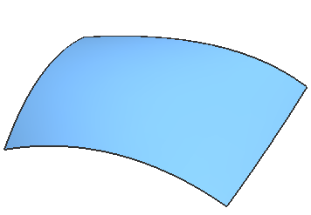  图9-94 原始曲面 | 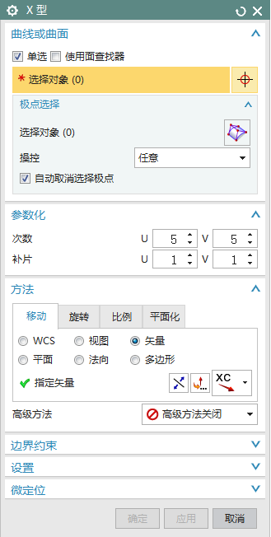  图9-95 “X型”对话框 | 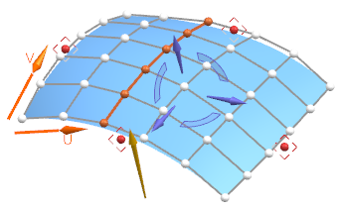  图9-96 选择点    图9-97 移动点后的曲面

9.2.2 I型
I型是通过控制内部的UV参数线来修改面。它可以对B曲面和非B曲面进行操作；也可以对已修剪的面进行操作；可以片体操作，也可对实体操作。
下面具体说明如何采用I型功能来编辑曲面。
1．绘制曲面
利用“扫掠”命令绘制曲面，如图9-98所示。
2．I型
（1）选择“菜单”→“编辑”→“曲面”→“I型”命令或者单击“曲面”功能区“编辑曲面”组中的“I型”按钮，弹出如图9-99所示的“I型”对话框。
（2）单击鼠标左键选中原始曲面，弹出“方向等参数曲线”，如图9-100所示。
（3）选择U方向等参数曲线。
（4）拖动等参数曲线控制点，编辑曲面，如图9-101所示。
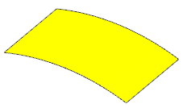  图9-98 曲面 | 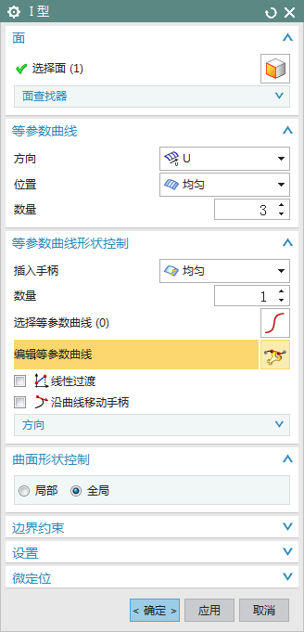  图9-99 I型对话框 | 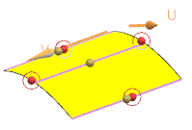  图9-100 方向等参数曲线  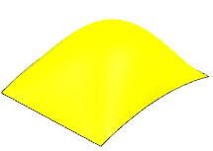  图9-101 编辑后的曲线

9.2.3 更改边
该功能主要用来修改曲面边缘、匹配曲线或匹配体等，即可令曲面的边缘与要匹配的曲线重合，或者使曲面的边缘延伸至一实体上进行匹配等。
下面具体说明如何采用更改边功能来编辑曲面。
1．打开文件
选择文件”→“打开”命令或单击“主页”功能区中的“打开”按钮，弹出“打开”对话框。在其中选择genggaibian零件，单击OK按钮，打开文件，如图9-102所示。
2．更改边
（1）选择“菜单”→“编辑”→“曲面”→“更改边”命令，或者单击“曲面”功能区“编辑曲面”组中的“更改边”按钮，弹出“更改边”对话框。
（2）选中“编辑原片体”单选按钮，然后单击曲面，将其选择为要修改的片体。
（3）此时弹出警告对话框，单击“确定”按钮。
（4）弹出如图9-103所示的“更改边”对话框，选择要编辑的B曲面边，如图9-104所示。
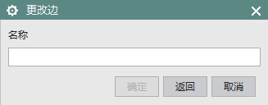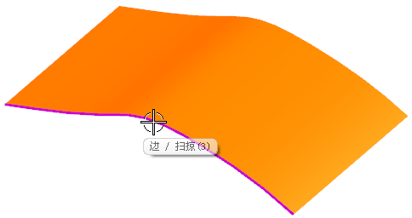
图9-102 曲面 图9-103 “更改边”对话框 图9-104 要编辑的B曲面边
（5）弹出如图9-105所示的“更改边”对话框，单击“仅边”按钮，打开如图9-106所示的“更改边”对话框。
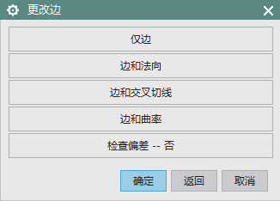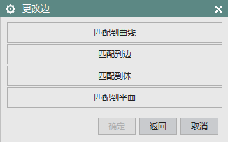
图9-105 “更改边”对话框 图9-106 “更改边”对话框
（6）单击“匹配到平面”按钮，弹出如图9-107所示的“平面”对话框。
（7）在“类型”下拉列表框中选择“XC-YC平面”选项，在“距离”数值框中输入“80”，单击“确定”按钮，更改边后的曲面如图9-108所示。
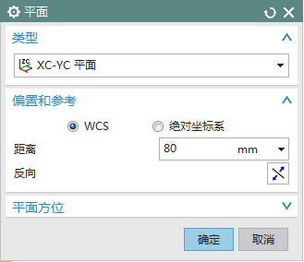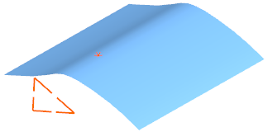
图9-107 “平面”对话框 图9-108 更改边后的曲面

9.2.5 法向反向
利用该功能，可以创建曲面的反法向特征，即改变曲面的法线方向。改变法线方向，可以解决因表面法线方向不一致造成的表面着色问题，以及使用曲面修剪操作时因表面法线方向不一致而引起的更新故障。
下面具体说明如何采用法向反向功能来编辑曲面。
（1）选择“菜单”→“编辑”→“曲面”→“法向反向”命令，或者单击“曲面”功能区“编辑曲面”组中的“法向反向”按钮，弹出如图9-109所示的“法向反向”对话框。
（2）选择要编辑的曲面，如图9-110所示。
（3）在“法向反向”对话框中单击“应用”按钮，曲面的法向被反转180°，如图9-111所示。
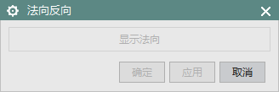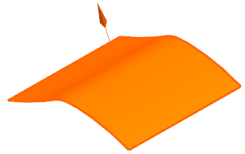
图9-109 “法向反向”对话框 图9-110 选择要编辑的曲面 图9-111 曲面法向反向

9.2.6 变换曲面
利用此功能，可以动态缩放、旋转或平移曲面。
下面具体说明如何采用曲面变换功能来编辑曲面。
1．打开文件
选择“文件”→“打开”命令或单击“主页”功能区中的“打开”按钮，弹出“打开”对话框。在其中选择qumianbianhuan零件，单击OK按钮，打开文件，如图9-112所示。
2．曲面变换
（1）选择“菜单”→“编辑”→“曲面”→“变换”命令，单击“曲面”功能区“编辑曲面”组中的“变换曲面”按钮，弹出如图9-113所示的“变换曲面”对话框。
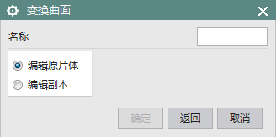
图9-112 曲面 图9-113 “变换曲面”对话框
（2）选中“编辑原片体”单选按钮，然后选择要编辑的曲面，单击“确定”按钮后，弹出“点”对话框。设置变换中心点为（0,0,0），单击“确定”按钮。
（3）弹出“变换曲面”对话框，如图9-114所示。
（4）在“选择控件”选项组中选中“缩放”单选按钮，然后通过拖动滑块设置“XC轴”为56，“ZC轴”为53。
（5）其余选项保持默认设置，单击“确定”按钮，曲面变换如图9-115所示。
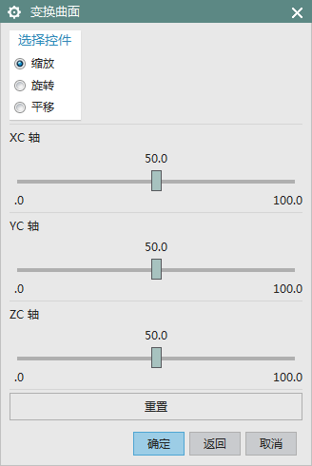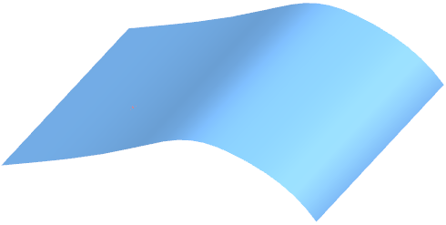
图9-114 “变换曲面”对话框 图9-115 变换曲面

9.3 综合实例—饮料瓶
前几节介绍了曲面的各种编辑命令，本节将通过设计饮料瓶的外形来综合应用这些编辑命令。在本实例中，将绘制回转曲面、延伸曲面，然后进行边倒圆操作，最后绘制N边曲面，完成最后效果。其绘制流程如图9-116所示。
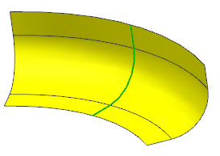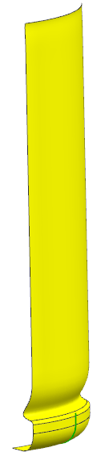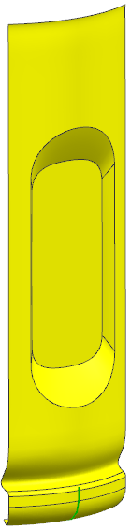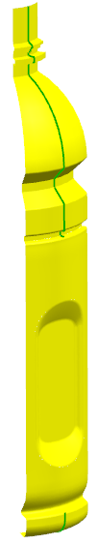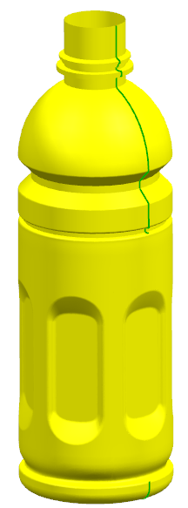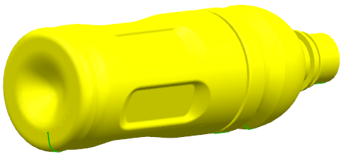
图9-116 流程图
操作步骤：（：光盘\动画演示\第9章\饮料瓶.avi）
1．创建新文件
选择“文件”→“新建”命令或单击“主页”功能区中的“新建”按钮，弹出“新建”对话框。在“模板”选择组中选择“模型”，在“名称”文本框中输入“yinliaoping”，单击“确定”按钮，进入建模环境。
2．创建直线1
（1）选择“菜单”→“插入”→“曲线”→“直线”命令，或者单击“曲线”功能区“曲线”组中的“直线”按钮，弹出如图9-117所示的“直线”对话框。
（2）在“起点”选项组中单击按钮，弹出“点”对话框。从中设置起点坐标为（22,0,0），单击“确定”按钮。
（3）在“终点或方向”选项组中单击按钮，弹出“点”对话框。从中设置终点坐标为（30,0,0），单击“确定”按钮。返回“直线”对话框，单击“应用”按钮，生成直线1。
（4）以同样的方法创建直线2，起点为（30,0,0），终点为（30,0,8），结果如图9-118所示。
3．创建圆角
（1）选择“菜单”→“插入”→“曲线”→“基本曲线”命令，弹出“基本曲线”对话框。
（2）单击“圆角”按钮，弹出“曲线倒圆”对话框。将半径设置为5，然后在两直线包围区域靠近要倒圆的地方单击一下，生成圆角如图9-119所示。
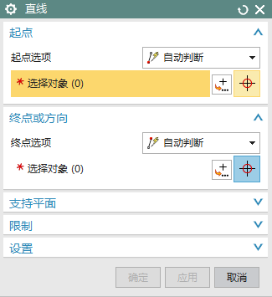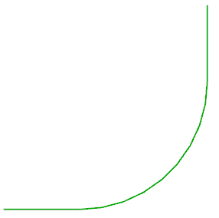
图9-117 “直线”对话框 图9-118 生成直线 图9-119 生成的圆角
4．旋转1
（1）选择“菜单”→“插入”→“设计特征”→“旋转”命令，或者单击“主页”功能区“特征”组中的“旋转”按钮，弹出如图9-120所示的“旋转”对话框。
（2）选择如图9-119所示草图为旋转截面。
（3）在“旋转”对话框的“指定矢量”下拉列表中选择（ZC轴），然后在视图中选择原点为基准点，或者单击“点对话框”按钮，在弹出的“点”对话框中设置坐标点为（0,0,0），单击“确定”按钮。
（4）在“旋转”对话框中，将“限制”选项组中的“开始”和“结束”均设置为“值”，其“角度”分别设置为-30、30。
（5）单击“确定”按钮，生成的旋转曲面如图9-121所示。
5．创建规律延伸曲面
（1）选择“菜单”→“插入”→“弯边曲面”→“规律延伸”命令，或者单击 “曲面”功能区“曲面”组中的“规律延伸”按钮，弹出如图9-122所示的“规律延伸”对话框。
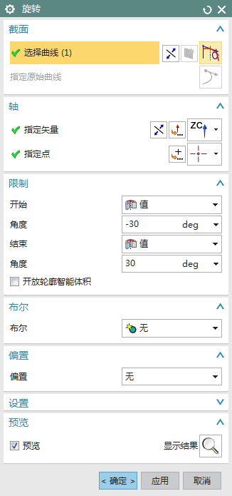  图9-120 “旋转”对话框 | 图9-121 旋转曲面 | 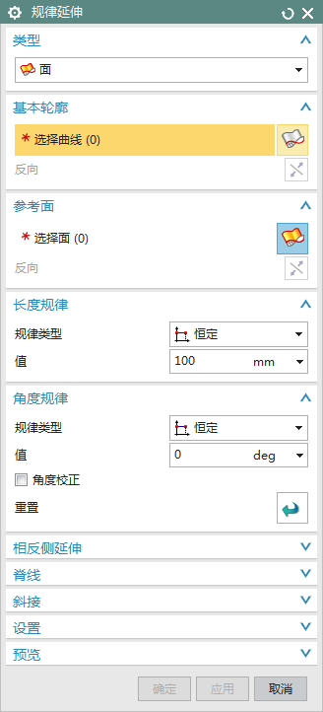  图9-122 “规律延伸”对话框
（2）在“类型”下拉列表框中选择“面”选项，选择旋转曲面的上边线为基本轮廓，选择旋转曲面为参考面，输入长度规律值“100”，输入角度规律值“0”。
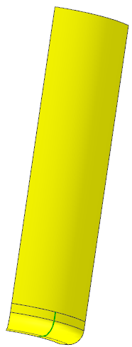
图9-123 规律延伸曲面
（3）单击“确定”按钮，生成的规律延伸曲面如图9-123所示。
6．更改曲面阶次
（1）选择“菜单”→“编辑”→“曲面”→“阶次”命令，或者单击“曲面”功能区“编辑曲面”组中的“更改阶次”按钮，弹出如图9-124所示的“更改阶次”对话框。
（2）选中“编辑原片体”单选按钮，选择要编辑的曲面为规律延伸曲面，如图9-125所示。
（3）弹出如图9-126所示的“更改阶次”对话框，设置“U向次数”为20，“V向次数”为5，单击“确定”按钮。
7．编辑曲面
（1）选择“菜单”→“编辑”→“曲面”→“X型”命令，或者单击“曲面”功能区“编辑曲面”组上的“X型”按钮，系统打开图9-127所示的“X型”对话框。
（2）选择规律延伸曲面为要编辑的曲面，如图9-128所示。
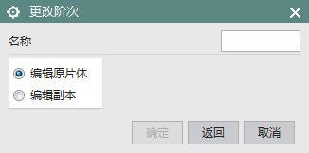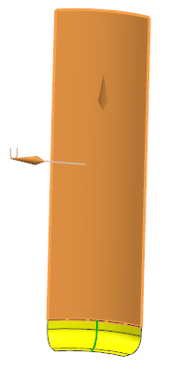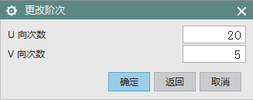
图9-124 “更改阶次”对话框 图9-125 选择要编辑的曲面 图9-126 “更改阶次”对话框
（3）在对话框的操控下拉列表中选择“行”选项，选择要编辑的行，系统自动进行判别，如图9-129所示。
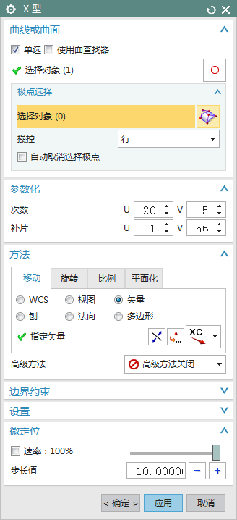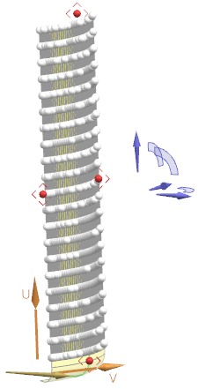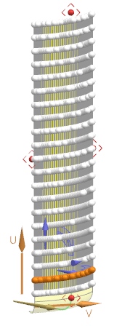
图9-127 “X型”对话框 图9-128 显示点 图9-129 要编辑的点
（4）在选择完被移动的点后，在“移动”选项卡中选中“矢量”单选按钮，指定矢量为XC轴。
（5）在对话框中更改步长值为10并单击“负增量”按钮，单击“确定”按钮，该行的所有点被移动编辑后的曲面如图9-130所示。
8．曲面缝合1
（1）选择“菜单”→“插入”→“组合”→“缝合”命令，或者单击“曲面”功能区“曲面工序”组中的“缝合”按钮，弹出如图9-131所示的“缝合”对话框。
（2）选择旋转曲面和规律延伸曲面，单击“确定”按钮，两曲面即被缝合。
9．曲面边倒圆1
（1）选择“菜单”→“插入”→“细节特征”→“边倒圆”命令，或者单击“主页”功能区“特征”组中的“边倒圆”按钮，弹出如图9-132所示的“边倒圆”对话框。
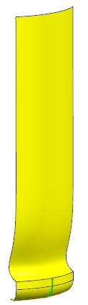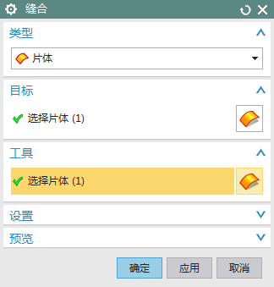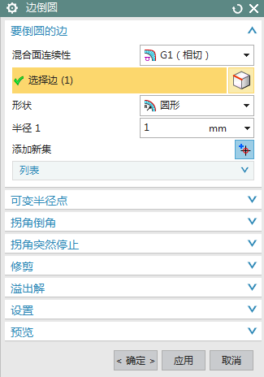
图9-130 编辑后的曲面 图9-131 “缝合”对话框 图9-132 “边倒圆”对话框
（2）选择倒圆角边，如图9-133所示，倒圆角半径设置为1，单击“确定”按钮，生成如图9-134所示的模型。
10．创建直线2
（1）选择“菜单”→“插入”→“曲线”→“直线”命令，或单击“曲线”功能区“曲线”组中的“直线”按钮，弹出“直线”对话框。
（2）单击“起点”选项组中的“点对话框”按钮，在弹出的“点”对话框中设置起点坐标为（26,10,35），单击“确定”按钮。
（3）单击“终点或方向”选项组中的“点对话框”按钮，在弹出的“点”对话框中设置终点坐标为（26,10,75），单击“确定”按钮。
（4）在“直线”对话框中单击“应用”按钮，生成直线1。
（5）以同样的方法创建直线2，起点为（26,-10,35），终点为（26,-10,75），结果如图9-135所示。
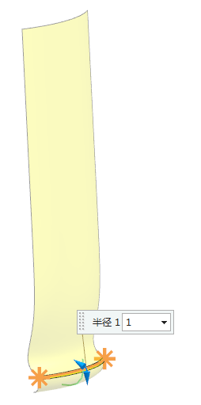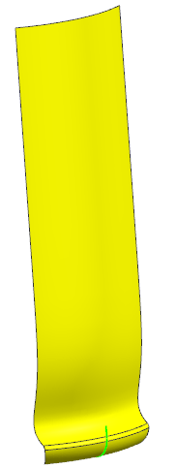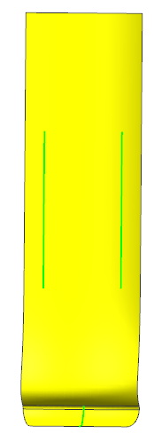
图9-133 选取倒圆角边 图9-134 倒圆角后的模型 图9-135 绘制直线
11．创建圆弧1
（1）选择“菜单”→“插入”→“曲线”→“圆弧/圆”命令，或者单击“曲线”功能区“曲线”组中的“圆弧/圆”按钮，弹出“圆弧/圆”对话框。在“类型”下拉列表框中选择“三点画圆弧”选项，如图9-136所示。
（2）捕捉两直线的端点，设置“半径”为10，创建圆弧，如图9-137所示。
12．修剪片体
（1）选择“菜单”→“插入”→“修剪”→“修剪片体”命令，弹出如图9-138所示的“修剪片体”对话框。
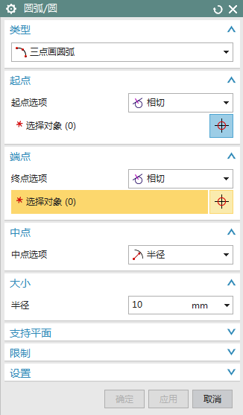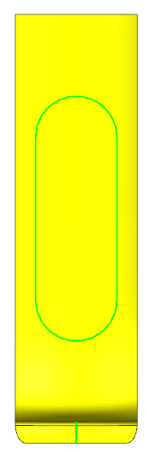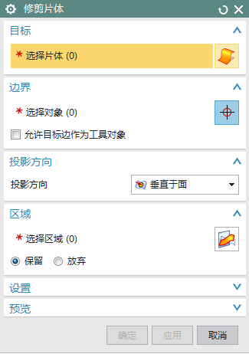
图9-136 选择“三点画圆弧”类型 图9-137 生成的圆弧 图9-138 “修剪片体”对话框
（2）选择曲面为目标片体，选择绘制的曲线为边界对象，其余选项保持默认设置，单击“确定”按钮，修剪片体如图9-139所示。
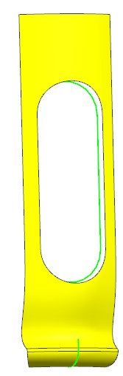
图9-139 修剪片体
13．创建通过曲线网格曲面
（1）选择“菜单”→“插入”→“网格曲面”→“通过曲线网格”命令或单击“曲面”功能区“曲面”组中的“通过曲线网格”按钮，弹出如图9-140所示的“通过曲线网格”对话框。
（2）选取两个圆弧为主曲线，选择两条竖直线为交叉曲线，其余选项保持默认设置，单击“确定”按钮，生成曲面如图9-141所示。
14．创建N边曲面1
（1）选择“菜单”→“插入”→“网格曲面”→“N边曲面”命令或单击“曲面”功能区“曲面”组中的“N边曲面”按钮，弹出如图9-142所示“N边曲面”对话框。
（2）选择“三角形”类型，选择如图9-141所示的曲线为外环，然后选中“尽可能合并面”复选框。
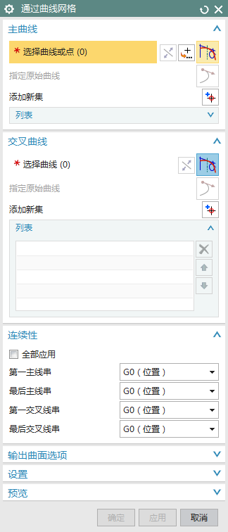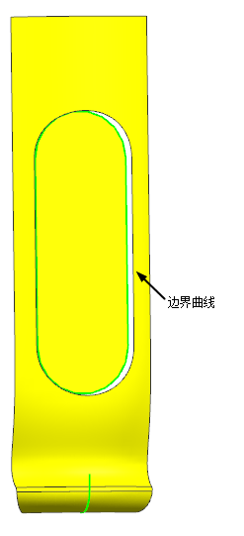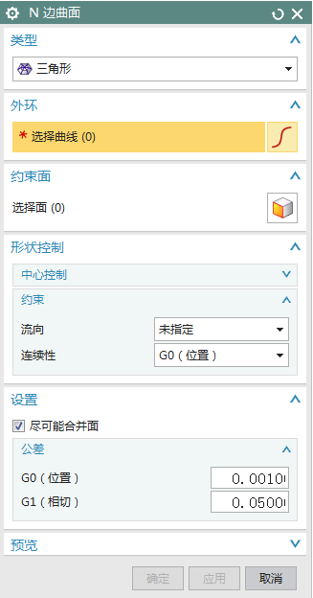
图9-140 “通过曲线网格”对话框 图9-141 生成的曲面 图9-142 “N边曲面”对话框
（3）在“形状控制”选项组中，从“中心控制”下拉列表框中选择“位置”，通过拖动滑块的方法将Z设置为42左右，其余选项保持默认设置，单击“确定”按钮，生成如图9-143所示多个三角补片类型的N边曲面。
15．修剪片体
（1）选择“菜单”→“插入”→“修剪”→“修剪片体”命令，弹出“修剪片体”对话框。
（2）选择步骤14创建的N边曲面为目标曲面，选择网格曲面为边界对象，选择网格曲面与目标曲面交叉的外部的部分为选择区域，选中“放弃”单选按钮，其余选项保持默认设置，单击“应用”按钮。
（3）选择网格曲面为目标曲面，选择N边曲面为边界对象，选择网格曲面与目标曲面交叉的多余部分为选择区域，选中“放弃”单选按钮，其余选项保持默认设置，单击“应用”按钮。
（4）重复上述步骤，选择N边曲面为目标曲面，选择网格曲面为边界对象，修剪片体如图9-144所示。
16．曲面缝合2
（1）选择“菜单”→“插入”→“组合”→“缝合”命令，或者单击“主页”功能区“特征”组中的“缝合”按钮，弹出“缝合”对话框。
（2）选择“类型”为“片体”，选择旋转曲面为目标曲面，选择其余曲面为工具，单击“确定”按钮，曲面被缝合，如图9-145所示。
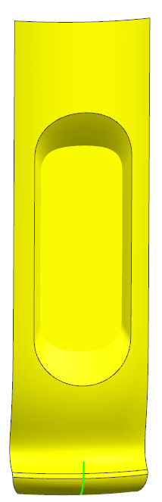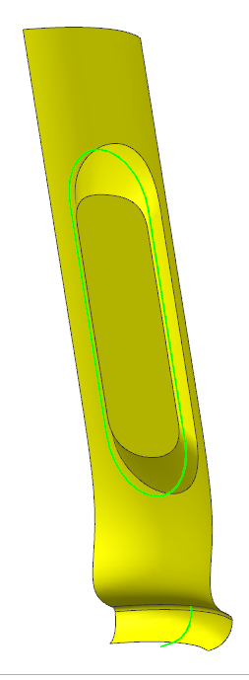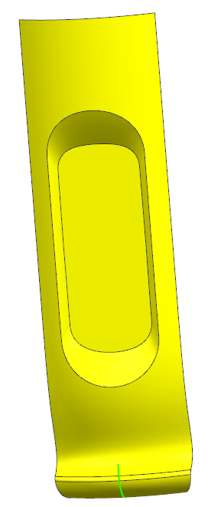
图9-143 多个三角补片类型的N边曲面 图9-144 修剪片体 图9-145 缝合曲面
17．曲面边倒圆2
（1）选择“菜单”→“插入”→“细节特征”→“边倒圆”命令，或者单击“主页”功能区“特征”组中的“边倒圆”按钮，弹出如图9-146所示的“边倒圆”对话框。
（2）选择倒圆角边，如图9-147所示，倒圆角半径设置为1.5，单击“确定”按钮，生成如图9-148所示的模型。
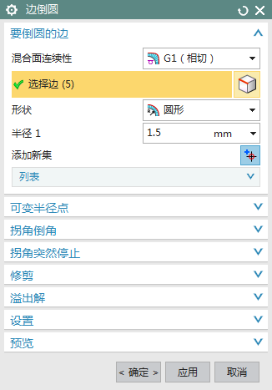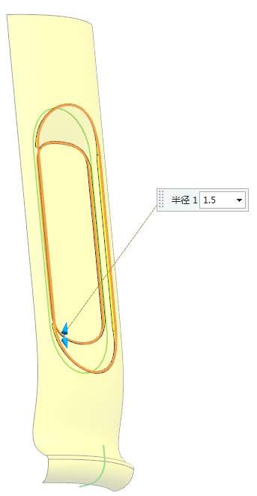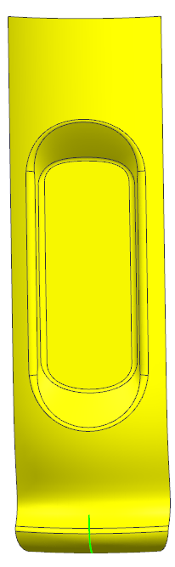
图9-146 “边倒圆”对话框 图9-147 圆角边的选取 图9-148 倒圆角后的模型
18．创建直线3
（1）选择“菜单”→“插入”→“曲线”→“直线”命令，或单击“曲线”功能区“曲线”组中的“直线”按钮，弹出“直线”对话框。
（2）单击“起点”选项组中的“点对话框”按钮，在弹出的“点”对话框中设置起点坐标为（30,0,108），单击“确定”按钮。
（3）单击“终点或方向”选项组中的“点对话框”按钮，在弹出的“点”对话框中设置终点坐标为（28,0,108），单击“确定”按钮。在“直线”对话框中单击“应用”按钮，生成直线1。
（4）以同样的方法创建直线2，起点为（28,0,108），终点为（28,0,110）；接着创建直线3，起点为（28,0,110），终点为（30,0,110）；再创建直线4，起点为（30,0,110），终点为（30,0,120）；然后创建直线5，起点为（30,0,120），终点为（25,0,125）；接下来，创建直线6，起点为（25,0,125），终点为（25,0,128）；最后创建直线7，起点为（25,0,128），终点为（30,0,133）。生成的直线如图9-149所示。
19．创建圆弧2
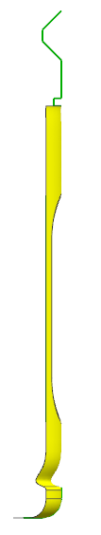
图9-149 生成的
直线
（1）选择“菜单”→“插入”→“曲线”→“圆弧”命令，或者单击“曲线”功能区“曲线”组中的“圆弧”按钮，弹出“圆弧/圆”对话框。
（2）选择“三点画圆弧”类型，单击“起点”选项组中的“点对话框”按钮，在弹出的“点”对话框中设置起点为（30,0,133）；单击“终点”选项组中的“点对话框”按钮，在弹出的“点”对话框中设置终点为（12,0,163），单击“确定”按钮；在“中点选项”下拉列表框中选择“相切”选项，然后选择步骤18创建的直线4，双击箭头改变生成圆弧的方向，如图9-150所示；单击“确定”按钮，生成圆弧如图9-151所示。
20．创建直线4
（1）选择“菜单”→“插入”→“曲线”→“直线”命令，或者单击“曲线”功能区“曲线”组中的“直线”按钮，弹出“直线”对话框。
（2）单击“起点”选项组中的“点对话框”按钮，在弹出的“点”对话框中设置起点坐标为（12,0,163），单击“确定”按钮。单击“终点或方向”选项组中的“点对话框”按钮，在弹出的“点”对话框中设置终点坐标为（12,0,168），单击“确定”按钮。在“直线”对话框中单击“应用”按钮，生成直线1。
（3）以同样的方法创建直线2～11。其中，直线2的起点为（12,0,168），终点为（15,0,168）；直线3的起点为（15,0,168），终点为（15,0,170）；直线4的起点为（15,0,170），终点为（12,0,170）；直线5的起点为（12,0,170），终点为（12,0,171.5）；直线6的起点为（12,0,171.5），终点为（13,0,171.5）；直线7的起点为（13,0,171.5），终点为（13,0,173）；直线8的起点为（13,0,173），终点为（14,0,173）；直线9的起点为（14,0,173），终点为（14,0,174）；直线10的起点为（14,0,174），终点为（12,0,175）；直线11的起点为（12,0,175），终点为（12,0,188）。生成的直线如图9-152所示。
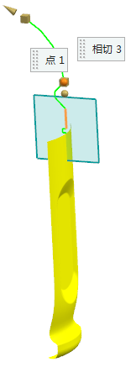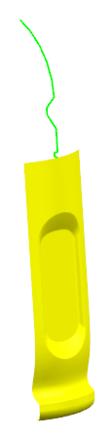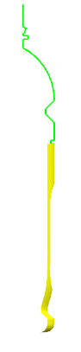
图9-150 改变圆弧生成方向 图9-151 生成的圆弧 图9-152 生成的直线
21．旋转2
（1）选择“菜单”→“插入”→“设计特征”→“旋转”命令，或者单击“主页”功能区“特征”组中的“旋转”按钮，弹出如图9-153所示的“旋转”对话框。
（2）选择如图9-152所示草图为旋转截面。
（3）在“旋转”对话框的“指定矢量”下拉列表中选择（ZC轴），在视图中选择原点为基准点，或者单击“点对话框”按钮，在弹出的“点”对话框中设置坐标点为（0,0,0），单击“确定”按钮。
（4）在“旋转”对话框中，将“限制”选项组中的“开始”和“结束”均设置为“值”，其“角度”分别设置为-30、30。
（5）单击“确定”按钮，生成的旋转体如图9-154所示。
22．曲面缝合3
（1）选择“菜单”→“插入”→“组合”→“缝合”命令，或者单击“曲面”功能区“曲面工序”组中的“缝合”按钮，弹出“缝合”对话框。
（2）选择“类型”为“片体”，选择旋转曲面为目标曲面，选择其余曲面为工具，单击“确定”按钮，曲面被缝合。
23．曲面边倒圆3
（1）选择“菜单”→“插入”→“细节特征”→“边倒圆”命令，或者单击“主页”功能区“特征”组中的“边倒圆”按钮，弹出“边倒圆”对话框。
（2）选择倒圆角边，如图9-155所示，半径设置为1，单击“确定”按钮，生成如图9-156所示的模型。
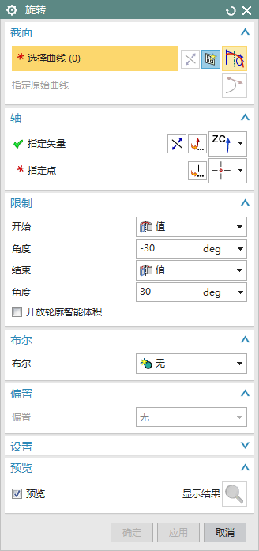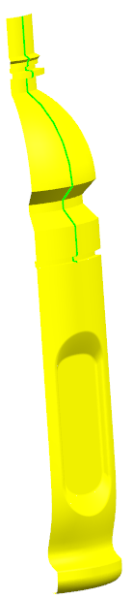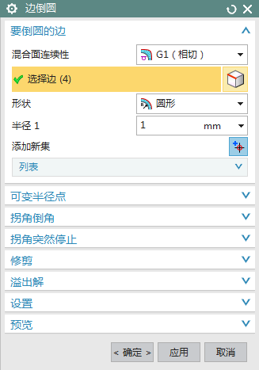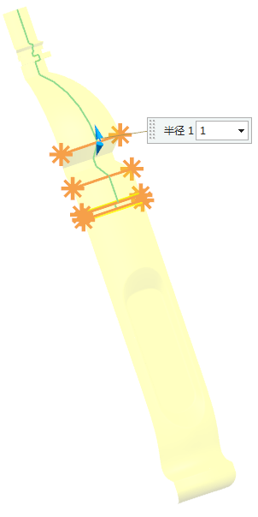
图9-153 “旋转”对话框 图9-154 生成旋转体 图9-155 圆角边的选取
24．旋转复制曲面
（1）选择“菜单”→“编辑”→“移动对象”命令，弹出“移动对象”对话框，选择屏幕中的曲面为移动对象。
（2）在“运动”下拉列表框中选择“角度”选项，在“指定矢量”下拉列表中选择（ZC轴），如图9-157所示。
（3）单击“点对话框”按钮，在弹出的“点”对话框中设置坐标为（0,0,0），单击“确定”按钮。
（4）返回“移动对象”对话框，设置“角度”为60，选中“复制原先的”单选按钮，在“非关联副本数”文本框中输入“5”，单击“确定”按钮，生成模型如图9-158所示。
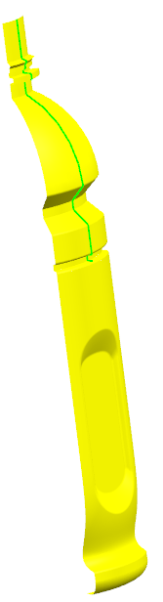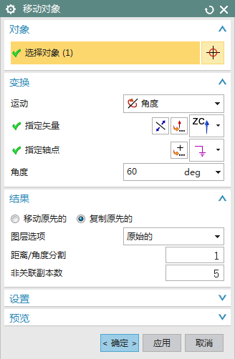
图9-156 倒圆角后的模型 图9-157 “移动对象”对话框 图9-158 模型
25．曲面缝合4
（1）选择“菜单”→“插入”→“组合”→“缝合”命令，或者单击“曲面”功能区“曲面工序”组中的“缝合”按钮，弹出“缝合”对话框。
（2）选择“类型”为“片体”，选择旋转曲面为目标曲面，选择其余曲面为工具，单击“确定”按钮，曲面被缝合。
26．创建N边曲面2
（1）选择“菜单”→“插入”→“网格曲面”→“N边曲面”命令或单击“曲面”功能区“曲面”中的“N边曲面”按钮，弹出“N边曲面”对话框。
（2）选择“三角形”类型，然后选择如图9-159所示的曲线为外环，再选择如图9-159所示的曲面为约束面，并选中“尽可能合并面”复选框。
（3）在“形状控制”选项组中，从“中心控制”下拉列表框中选择“位置”，通过拖动滑块将Z设置为58左右，其余选项保持默认设置，单击“确定”按钮，生成如图9-160所示多个三角补片类型的N边曲面。
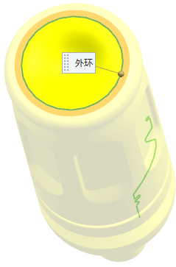
图9-159 选择外环和约束面 图9-160 多个三角补片类型的 N边曲面

9.4 实践与练习
通过前面的学习，相信对本章知识已有了一个大体的了解，本节将通过两个操作练习帮助读者巩固本章所学的知识要点。
1．绘制如图9-161所示的牙膏壳
操作提示：
（1）利用“直线”命令，以坐标点（0,0,0）和（20,0,0）绘制直线。
（2）利用“基本曲线”命令，以坐标（10,0,90）为圆心，绘制半径为10的圆。
（3）利用“直线”命令，分别以直线的两端点和象限点绘制直线，如图9-162所示。
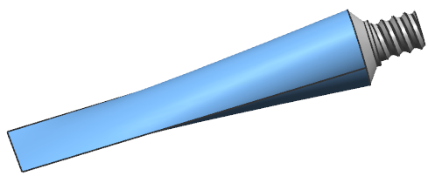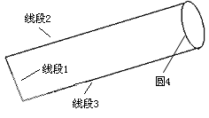
图9-161 牙膏壳 图9-162 绘制曲线
（4）利用“圆锥”命令，在坐标点（10,0,90）处创建底部直径、顶部直径和高度分别为20、12和3的圆锥体。
（5）利用“拉伸”命令，将圆锥体的上端线进行拉伸处理，拉伸距离为1。
（6）利用“凸台”命令，在拉伸体上表面中心创建直径和高度分别为10、12的凸台，结果如图9-163所示。
（7）利用“抽壳”命令，选择圆锥体的大端面为移除面，设置抽壳厚度为0.2。
（8）利用“孔”命令，捕捉凸台上端面圆心为孔放置位置，设置直径为6、深度20，创 建孔。
（9）利用“通过曲线网格”命令，选择线段1和圆4为主曲线，选择线段2和线段3为交叉曲线创建曲面。
（10）利用“变换”命令，选择XC-ZC平面为镜像平面，选择步骤（9）创建的曲面为镜像曲面，结果如图9-164所示。
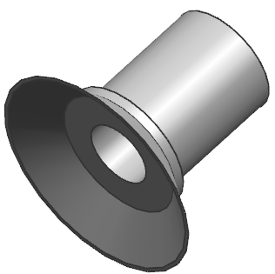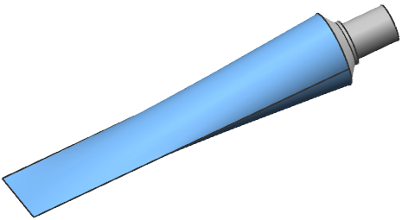
图9-163 创建凸台 图9-164 创建曲面
2．绘制如图9-165所示的咖啡壶
操作提示：
（1）利用“圆”、“圆弧”和“样条曲线”命令，绘制曲线，如图9-166所示。
（2）利用“通过曲线网格”命令，选择圆为主线串，样条曲线为交叉线串，创建曲面。
（3）利用“N边曲面”命令，选择圆1为外部环，创建底部曲面。
（4）利用“修剪片体”命令，选择N边曲面为目标体，选择网格曲面为边界对象，修剪 曲面。
（5）利用“加厚”命令，选择修剪后的曲面为加厚面，设置加厚厚度为2，结果如图9-167所示。
（6）利用“旋转WCS”命令，将坐标系绕XC轴旋转90°；利用“样条曲线”命令，以坐标点（-50,-48,0）、（-98,-48,0）、（-167,-77,0）、（-211,-120,0）、（-238,-188,0）创建样条曲线。
（7）利用“原点WCS”命令，捕捉样条曲线端点为坐标系；利用“旋转WCS”命令，将坐标系绕-YC轴旋转90°；利用“基本曲线”命令，在坐标原点处绘制半径为16的圆，如图9-168所示。
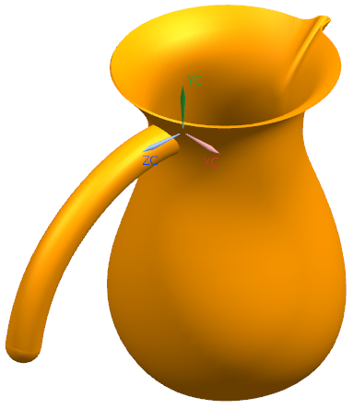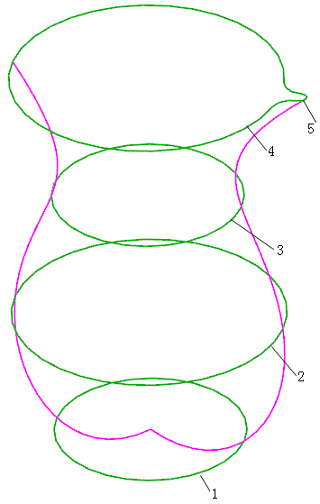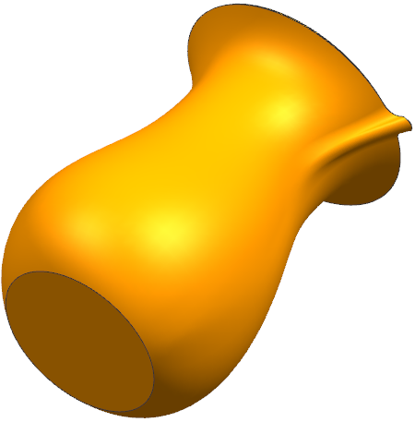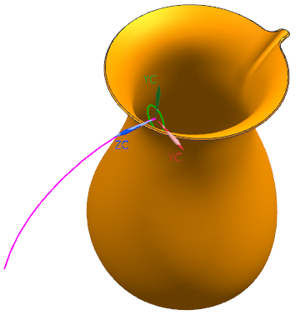
图9-165 咖啡壶 图9-166 绘制曲线 图9-167 加厚曲面 图9-168 绘制曲线
（8）利用“沿引导线扫掠”命令，选择样条曲线为引导线，选择圆为截面线，创建把手。
（9）利用“修剪体”命令，选择壶把手为目标体，选择外表面为刀具，修剪把手。

